ПОСТКВАНТОВАЯ КРИПТОСИСТЕМА, АЛГОРИТМ И СХЕМА ШИФРОВАНИЯ NIEDERREITER. МОДИФИКАЦИЯ И ОПТИМИЗАЦИЯ

Шарифов П.М., Кияшова З.В., Бельчикова Д.А., Разумов П.В., Кравченко В.О., Черкесова Л.В., Сафарьян О.А.

Аннотация - в статье рассматриваются вопросы, касающиеся постквантовой криптосистемы Нидеррайтера, сравнение данной системы с другими, значимость, уникальность, криптостойкость, а также алгоритм и схему шифрования данной системы, её модификации и оптимизации. Предложено описание криптосистемы Нидеррайтера. Разработана модификация рассматриваемого алгоритма. Показана работа реализованного программного средства и дана его характеристика.

Keywords: постквантовая криптография, криптосистема Нидеррайтера, криптостойкость, криптосистема Мак-Элиса, коды Хемминга, код Рида-Маллера.

Введение

Безопасность информации в современном цифровом мире целиком и полностью основывается на устойчивости современных криптосистем к различным информационным атакам. В то же время, учитывая стремительный рост в исследовании области постквантовой криптографии, следует, что появление квантовых компьютеров станет угрозой для современных криптосистем, защищенность которых зависит от сложности вычислительных задач: факторизация больших простых чисел, дискретное логарифмирование, задачи на решетках и др. Следовательно, поиск более защищенных постквантовых криптографических систем является актуальным, так как повысит устойчивость информационных систем к атакам с использованием квантовых компьютеров.
В теории криптосистем с открытым ключом известны два основных типа систем, основанных на линейных кодах: система Мак–Элиса (McElice) и система Нидеррайтера (Niederreiter).
Данная работа посвящена анализу современных постквантовых алгоритмов, а также содержит выводы по перспективе их использования для конструирования криптосистем эпохи квантовых компьютеров и возможные варианты модификации данных алгоритмов для повышения криптостойкости или скорости выполнения. Далее в статье будут рассмотрены современные постквантовые криптографические системы, такие как криптосистема Мак-Элиса, криптосистема Нидеррайтера, а также коды Хемминга и Рида–Маллера в сравнении.
Объектом исследования является криптосистема Нидеррайтера.
Предметом исследования является криптосистема Нидеррайтера и возможности её модификации с учётом современных уязвимостей.
Целью исследования является разработка эффективного постквантового алгоритма криптосистемы Нидеррайтера, обладающей улучшенной криптостойкостью, а также создание модификации предложенного алгоритма, анализ и доказательство его преимуществ.
В соответствии с поставленной целью были определены следующие задачи:
- исследовать алгоритм работы криптосистемы Нидеррайтера;
- разработать алгоритм модификации Нидеррайтера;
- реализовать программное средство криптосистем Нидеррайтера и Мак-Элиса для сравнения их работы в одинаковых условиях.
Криптосистема Нидеррайтера – криптосистема с открытыми ключами, основанная на теории алгебраического кодирования, разработанная в 1986 г. Харальдом Нидеррайтером. Именно Харальд Нидеррайтер предложил модификацию криптосистемы Мак-Элиса, которая получила название криптосистемы Нидеррайтера. В отличие от криптосистемы Мак-Элиса, криптосистема Нидеррайтера включает в себя следующее:
– использование проверочной матрицы кода;
– создание цифровой подписи;
– устойчивость к атакам с использованием алгоритма Шора.
Используемый в криптосистеме Нидеррайтера алгоритм основан на сложности декодирования полных линейных кодов.
В отличие от криптосистемы Мак-Элиса, данная криптосистема использует проверочную матрицу кода. Алгоритм также основан на сложности декодирования полных линейных кодов.

Криптосистема Мак-Элиса

McEliece – криптосистема с открытыми ключами, основанная на основе теории алгебраического кодирования и разработанная в 1978 г. Робертом Мак-Элисом. Это была первая схема, использующая рандомизацию в процессе шифрования. В целом работу данной криптосистемы можно разбить на три основных алгоритма:
- алгоритм случайной генерации ключа, дающий на выходе открытый и закрытый ключи;
- алгоритм случайного шифрования, дающий на выходе шифртекст;
- детерминированный алгоритм расшифровывания, дающий на выходе исходный открытый текст.
Рассмотрим каждый из алгоритмов более подробно. Алгоритм генерации ключей выполняется в несколько этапов:
- выбирается линейный (n, k) - код С, который исправляет t ошибок, далее для этого кода генерируется оптимальная порождающая матрица G;
- для более сложного восстановления исходного кода, на шифрующей стороне генерируется случайная невырожденная k × k матрица S;
- здесь же генерируется случайная n × n матрица перестановки P;
- происходит вычисление публичной порождающей матрицы $G_{pub}$:
$G_{pub}$ = SGP (1.1)
- в виде открытого ключа представляется пара ($G_{pub}$, t), а в качестве закрытого – набор (S, G, P);
Блок-схему вышеописанного алгоритма можно увидеть на рисунке 1.
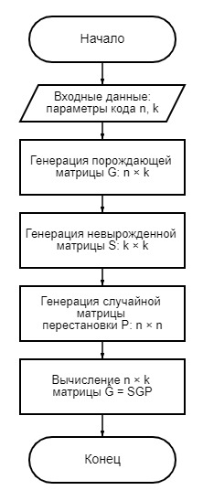
Рис. 1. Блок-схема алгоритма генерации ключей криптосистемы Мак-Элиса

Проанализируем более подробно каждый шаг алгоритма. На первом шаге нужно сгенерировать так называемую оптимальную порождающую матрицу G. Оптимальной назовём матрицу, порождающую код С, имеющий максимальную корректирующую способность, то есть максимально возможное количество ошибок канала связи, которые код в состоянии исправить при декодировании.
Одним из возможных способов решения поставленной задачи является полный перебор всех возможных добавочных матриц вида $P_{k}$_{*(n-k)}. Для двоичного (n, k) - кода общее число таких матриц составляет 2^{(k*(n-k))}, а сложность алгоритма приближается к экспоненциальной O(2^{n}). Данный метод является очень требовательным как к вычислительным, так и к временным ресурсам, с увеличением параметров кода будет существенно увеличиваться вычислительная сложность.
Алгоритмы генерации матрицы S и матрицы перестановки P не требовательны к вычислительным ресурсам даже при существенном увеличении параметров кода.
Последний этап алгоритма с вычислением публичной порождающей матрицы $G_{pub}$ представляет интерес с точки зрения анализа вычислительной сложности.
Сложность вычисления произведения матриц по определению составляет O(n³), однако существуют более эффективные алгоритмы, которые применяются для перемножения больших матриц, такие как алгоритм Штрассена, алгоритм Пана, алгоритм Бини, алгоритм Копперсмита – Винограда и другие.
В рамках данной работы все операции выполняются в GF(q) (поле Галуа).
Для выполнения алгоритма шифрования нужно выполнить следующие шаги:
- все сообщения m превращается в последовательность символов в поле GF(q) длины k;
- происходит генерация случайного вектора ошибки z, то есть вектора длины n и весом Хемминга t;
- происходит вычисление шифротекста по формуле (1.2) и дальнейшая его передача адресату:
C = m$G_{pub}$ + z (1.2)
Блок-схема алгоритма шифрования представлена на рисунке 2.
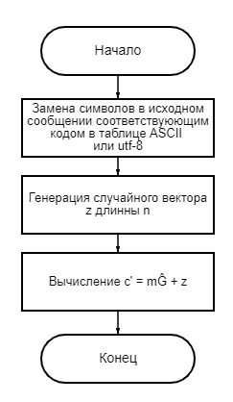
Рис. 2. Блок-схема алгоритма шифрования сообщения криптосистемы Мак-Элиса

Алгоритм расшифрования включает в себя следующие этапы:
- вычисление обратной матрицы P⁻¹;
- происходит 1–й этап декодирования. Вычисляется кодовый вектор по формуле:
$\hat{c}$ = cP⁻¹ (1.3)
- используется алгоритм декодирования для кода C, получая $\hat{m}$ из $\hat{c}$;
- происходит вычисление по формуле:
m = $\hat{m}S^{-1}$ (1.4)
Блок-схема алгоритма расшифрования представлена на рисунке 3.

Криптосистема Нидеррайтера

Генерация ключей. Данный этап происходит в несколько шагов. Для начала Алиса выбирает (n, k) код C над полем Галуа ${GF}_{(q)}$, исправляющий t ошибок. Отметим, что данный код должен обладать эффективным алгоритмом декодирования. Далее Алиса генерирует (n - k) × n проверочную матрицу H кода C. На следующем шаге участник выбирает случайную (n - k) × (n - k) невырожденную матрицу S над полем ${GF}_{(q)}$ и некоторую n × n матрицу перестановки P. После чего Алиса вычисляет (n - k) × n матрицу $H_{(pub)}$= SHP. Открытым ключом является пара ($H_{pub}$, t). Закрытым ключом является набор ($S^{-1}$, H, $P^{-1}$). Блок–схема генерации ключей в криптосистеме Нидеррайтера показана на рисунке 4.
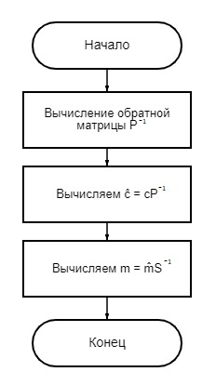
Рис. 3. Блок-схема расшифрования криптосистемы Мак-Элиса

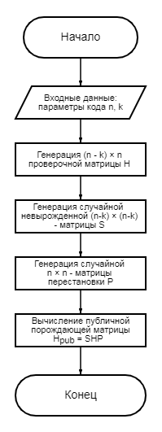
Рис.4. Блок-схема алгоритма генерации ключей в криптосистеме Нидеррайтера

Шифрование. В данном случае сообщения - это все n - векторы с координатами из поля ${GF}_{(q)}$ с весом, не превосходящим t. Таким образом, сообщениями являются все возможные ошибки, которые выбранный код в состоянии исправить.
Предположим, что Боб хочет отправить сообщение Алисе, чей открытый ключ ($H_{pub}$, t). Алгоритм шифрования включает в себя следующие шаги:
- Боб представляет свое сообщение в виде двоичной последовательности m длины n, имеющей вес t;
- Боб вычисляет шифртекст по формуле:
c = m$H_{pub}^{T}$ (1.5)
Таким образом, шифртекстом в криптосистеме Нидеррайтера является зашумленный синдром шифруемого вектора ошибки.
Блок-схема алгоритма шифрования показана на рисунке 5.
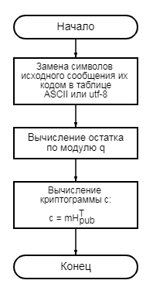
Рис. 5. Блок-схема алгоритма шифрования в криптосистеме Нидеррайтера

Расшифрование. После получения сообщения c, Алиса выполняет следующие действия:
- Алиса вычисляет:

s = c($S^{T})^{-1}$ = m$P^{T}H^{T}S^{T}$ ($S^{T})^{-1}$ = (m$P^{T}$)$H^{T}$ = $\hat{m}H^{T}$ (1.6)

Заметим, что так как P - матрица перестановки, вес $\hat{m}$ = (m$P^{T}$) совпадает с весом m и не превосходит t, и поэтому алгоритм декодирования для C может найти вектор ошибки, соответствующий синдрому s.
- Алиса использует алгоритм быстрого декодирования для кода C, чтобы найти $\hat{m}$;
- Алиса вычисляет сообщение:

$\hat{m}P^{-1}$ = mP$P^{-1}$ = m (1.7)

Блок-схема алгоритма расшифрования криптосистемы Нидеррайтера представлена на рисунке 6.
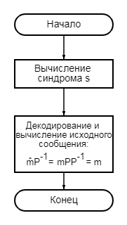
Рис. 6. Блок-схема алгоритма расшифрования криптосистемы Нидеррайтера

Коды Хемминга

Построение кодов Хемминга основано на принципе проверки на чётность числа единичных символов. К последовательности добавляется такой элемент, чтобы число единичных символов в получившейся последовательности было чётным:

$r_{1}$ = $i_{1}$ ⊕ $i_{2}$ ⊕…⊕ $i_{k}$ (1.8)

Знак ⊕ здесь означает сложение по модулю 2:

S = $i_{1}$ ⊕ $i_{2}$ ⊕…⊕ $i_{n}$ ⊕ $r_{1}$ (1.9)

Если S = 0 - то ошибки нет, если S = 1 - то однократная ошибка. Такой код называется (k+1, k) или (n, n-1). Первое число - количество элементов последовательности, второе - количество информационных символов. Для каждого числа проверочных символов r = 3, 4, 5… существует классический код Хемминга с маркировкой:

(n, k) = ($2^{r}$ - 1, $2^{r}$ -1 -r) (1.10)

то есть - (7, 4), (15, 11), (31, 26). При иных значениях k получается так называемый усеченный код, например, международный телеграфный код МТК-2, у которого k = 5. Для него необходим код Хемминга (9, 5), который является усеченным от классического (15, 11).
Для примера рассмотрим классический код Хемминга (7, 4). Сгруппируем проверочные символы следующим образом:

$r_{1}$ = $i_{1}$ ⊕ $i_{2}$ ⊕ $i_{3}$, (1.11)
$r_{2}$ = $i_{2}$ ⊕ $i_{3}$ ⊕ $i_{4}$, (1.12)
$r_{3}$ = $i_{1}$ ⊕ $i_{2}$ ⊕ $i_{4}$. (1.13)
Получение кодового слова выглядит следующим образом:

($i_{1}$ $i_{2}$ $i_{3}$ $i_{4}$) $\left(\begin{matrix}\begin{matrix}1 & 0 \\ 0 & 1 \\ \begin{matrix}0 \\ 0\end{matrix} & \begin{matrix}0 \\ 0\end{matrix}\end{matrix} & \begin{matrix}0 & 0 \\ 0 & 0 \\ \begin{matrix}0 \\ 1\end{matrix} & \begin{matrix}0 \\ 1\end{matrix}\end{matrix} & \begin{matrix}0 & \begin{matrix}0 & 1\end{matrix} \\ 0 & \begin{matrix}1 & 1\end{matrix} \\ \begin{matrix}0 \\ 1\end{matrix} & \begin{matrix}\begin{matrix}1 & 0\end{matrix} \\ \begin{matrix}1 & 1\end{matrix}\end{matrix}\end{matrix}\end{matrix}\right)$ = ($i_{1}$ $i_{2}$ $i_{3}$ $i_{4}$ $r_{1}$ $r_{2}$ $r_{3}$) (1.14)

На вход декодера поступает кодовое слово V = ($i_{1}^{'}$, $i_{2}^{'}$, $i_{3}^{'}$, $i_{4}^{'}$, $r_{1}^{'}$, $r_{2}^{'}$, $r_{3}^{'}$,), где штрихом помечены символы, которые могут исказиться в результате помехи. В декодере в режиме исправления ошибок строится последовательность синдромов:

$S_{1}$ = $r_{1}$ ⊕ $i_{1}$ ⊕ $i_{2}$ ⊕ $i_{3}$, (1.15)
$S_{2}$ = $r_{2}$ ⊕ $i_{2}$ ⊕ $i_{3}$ ⊕ $i_{4}$, (1.16)
$S_{3}$ = $r_{3}$ ⊕ $i_{1}$ ⊕ $i_{2}$ ⊕ $i_{4}$, (1.17)

S = ($S_{1}$, $S_{2}$, $S_{3}$) называется синдромом последовательности. Получение синдрома последовательности выглядит следующим образом:

($i_{1}$ $i_{2}$ $i_{3}$ $i_{4}$ $r_{1}$ $r_{2}$ $r_{3}$) $\left(\begin{matrix}\begin{matrix}1 \\ 1 \\ \begin{matrix}1 \\ 0 \\ \begin{matrix}1 \\ \begin{matrix}0 \\ 0\end{matrix}\end{matrix}\end{matrix}\end{matrix} & \begin{matrix}\begin{matrix}\begin{matrix}0 \\ 1\end{matrix} \\ 1 \\ 1\end{matrix} \\ 0 \\ \begin{matrix}1 \\ 0\end{matrix}\end{matrix} & \begin{matrix}\begin{matrix}\begin{matrix}1 \\ 1\end{matrix} \\ 0 \\ 1\end{matrix} \\ 0 \\ \begin{matrix}0 \\ 1\end{matrix}\end{matrix}\end{matrix}\right)$ = ($S_{1}$, $S_{2}$, $S_{3}$) (1.18)

Кодовые слова (7, 4) кода Хемминга приведены в таблице 1.
Синдром (0,0,0) указывает на то, что в последовательности нет искажений. Каждому ненулевому синдрому соответствует определённая конфигурация ошибок, которая исправляется на этапе декодирования.

Таблица 1.
Кодовые слова (7, 4) кода Хемминга

$$i_{1}$$ | $$i_{2}$$ | $$i_{3}$$ | $$i_{4}$$ | $$r_{1}$$ | $$r_{2}$$ | $$r_{3}$$ | $$i_{1}$$ | $$i_{2}$$ | $$i_{3}$$ | $$i_{4}$$ | $$r_{1}$$ | $$r_{2}$$ | $$r_{3}$$
0 | 0 | 0 | 0 | 0 | 0 | 0 | 1 | 0 | 0 | 0 | 1 | 0 | 1
0 | 0 | 0 | 1 | 0 | 1 | 1 | 1 | 0 | 0 | 1 | 1 | 1 | 0
0 | 0 | 1 | 0 | 1 | 1 | 0 | 1 | 0 | 1 | 0 | 0 | 1 | 1
0 | 0 | 1 | 1 | 1 | 0 | 1 | 1 | 0 | 1 | 1 | 0 | 0 | 0
0 | 1 | 0 | 0 | 1 | 1 | 1 | 1 | 1 | 0 | 0 | 0 | 1 | 0
0 | 1 | 0 | 1 | 1 | 0 | 0 | 1 | 1 | 0 | 1 | 0 | 0 | 1
0 | 1 | 1 | 0 | 0 | 0 | 1 | 1 | 1 | 1 | 0 | 1 | 0 | 0
0 | 1 | 1 | 1 | 0 | 1 | 0 | 1 | 1 | 1 | 1 | 1 | 1 | 1

Для кода (7, 4) в таблице 2 указаны нулевые синдромы и соответствующие им конфигурации ошибок (для вида $i_{1}$ $i_{2}$ $i_{3}$ $i_{4}$ $r_{1}$ $r_{2}$ $r_{3}$).

Таблица 2.
Нулевые синдромы и соответствующие им конфигурации ошибок

Синдром | 001 | 010 | 011 | 100 | 101 | 110 | 111
Конфигурация ошибок | 0000001 | 0000010 | 0001000 | 0000100 | 1000000 | 0010000 | 0100000
Ошибка в символе | $$r_{3}$$ | $$r_{2}$$ | $$i_{4}$$ | $$r_{1}$$ | $$i_{1}$$ | $$i_{3}$$ | $$i_{2}$$

Код Рида –Маллера

Код Рида - Маллера - линейный двоичный блочный код. При определённом способе построении он может быть систематическим. В общем случае код Рида Маллера не является циклическим. Коды Рида Маллера задаются следующими параметрами: для любых значений m и r, называемого порядком кода, меньшего, чем m:
- длина кодового слова n = $2^{m}$;
- длина информационной части k = 1 + $C_{m}^{1}$ +…+ $C_{m}^{r}$;
- длина проверочной части n - k = 1 + $C_{m}^{1}$ +…+ $C_{m}^{m-r-1}$;
- минимальное кодовое расстояние $d_{min}$ = $2^{m-r}$.
Коды Рида-Маллера существуют в широкой области значений скоростей передачи и минимальных расстояний. Важным достоинством кодов Рида-Маллера является то, что они могут быть декодированы сравнительно простыми методами порогового декодирования.
Код Рида - Маллера определяется при помощи порождающей матрицы, состоящей из базисных векторов, которая строится по правилу:
- пусть $V_{0}$ - вектор, все компоненты которого равны 1;
- пусть $V_{1}$, $V_{2}$,…,$V_{m}$ - строки матрицы, столбцами которого являются все двоичные наборы длины m.
Код Рида - Маллера r-го порядка содержит в качестве базиса векторы $V_{0}$, $V_{1}$,…,$V_{m}$ и все компонентные произведения r или меньшего числа этих векторов.
Покомпонентное произведение любых двух векторов a = ($a_{1}$, $a_{2}$,…,$a_{n}$) и b = ($b_{1}$, $b_{2}$,…,$b_{n}$) задается следующим образом:

ab = ($a_{1}b_{1}$,$a_{2}b_{2}$,…,$a_{n}b_{n}$) (1.19)

Сформированная из базисных векторов порождающая матрица может быть использована для кодирования. Чтобы получить из данной матрицы проверочную, необходимо провести ее преобразование к систематическому виду. Это обеспечивается путем сложения по модулю 2 первой строки со всеми остальными строками матрицы. Такая операция не изменяет характеристик кода. Получив проверочную и порождающую матрицы, можно проводить с кодом остальные операции. Следует отметить, что при декодировании методом порогового декодирования строить проверочную матрицу нет необходимости.

Модификация криптосистемы Нидеррайтера

В алгоритме Нидеррайтера должны быть выполнены следующие требования:
- улучшить криптостойкость, улучшив генерацию ключей;
- изучить коды Рида-Маллера и коды Хемминга.
Данный подход имеет следующие преимущества:
- оптимизированная генерация ключей;
- сравнение и выбор лучшей криптосистемы с определёнными кодами.
Генерация ключа. В программе используется 3 вида генерации ключа:
- генерация рандомной матрицы S;
- генерация матрицы перестановок P;
- генерация закрытого ключа.
Шифрование. В программе шифрование происходит внутри консоли – в интерфейсе вывода. Зашифрованное сообщение выводиться в поле вывода.
Расшифрование. В поле вывода выводится снова расшифрованное сообщение, которое мы перед этим планировали расшифровать, что доказывает, что программа не имеет ошибок, как в шифровании, так и в расшифровании.
Реализация алгоритма. В качестве языка программирования выбрали Python, поскольку он все еще остается конкурентно способным, а также имеет множество достоинств в сравнении с остальными языками программирования. Первое, что можно сказать, Python это понятный и простой язык программирования. За все время существования он плодотворно использовался и динамично развивался. Создавались стандартные библиотеки для поддержки современных технологий.
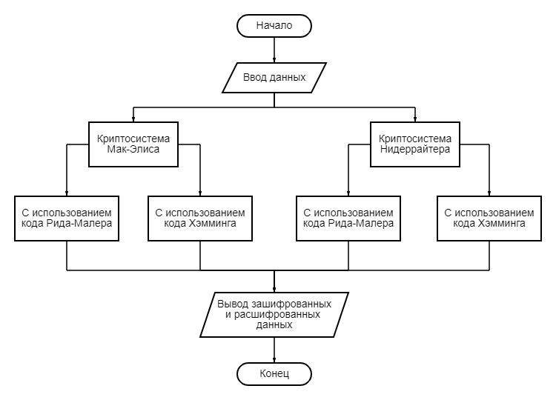
Рис. 7. Обобщенная блок-схема работы графического интерфейса ПО
На рисунке 7 представлена блок-схема работы реализованного графического интерфейса, для создания которого использовался стандартный модуль tkinter. В программном средстве были задействованы стандартные библиотеки, такие как os и time, помогающие в работе алгоритма, а также работающие со временем, что позволило реализовать функцию «STOPWATCH».
Пример работы программного средства.
- Открыть файл main.py, после чего откроется окно программного средства, которое представлено на рисунке 8.

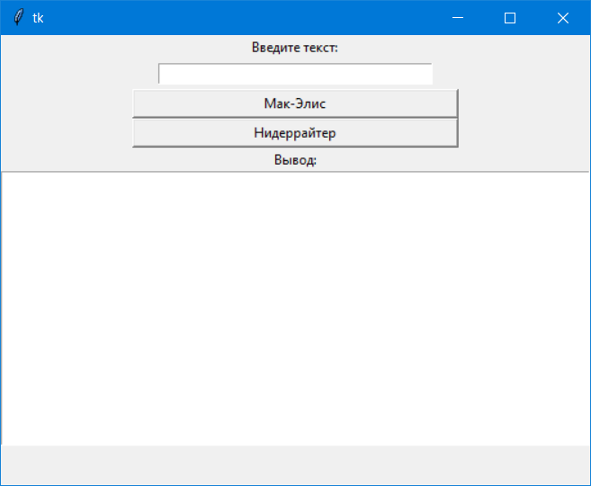
Рис. 8. Начальное окно программного средства.

- На рисунке 9 показана область для ввода сообщения, которое необходимо зашифровать. После чего необходимо выбрать криптосистему, с помощью которой будет происходить шифрование сообщения. Для этого нажимается кнопка с нужным алгоритмом: «Мак-Элис» или «Нидеррайтер».

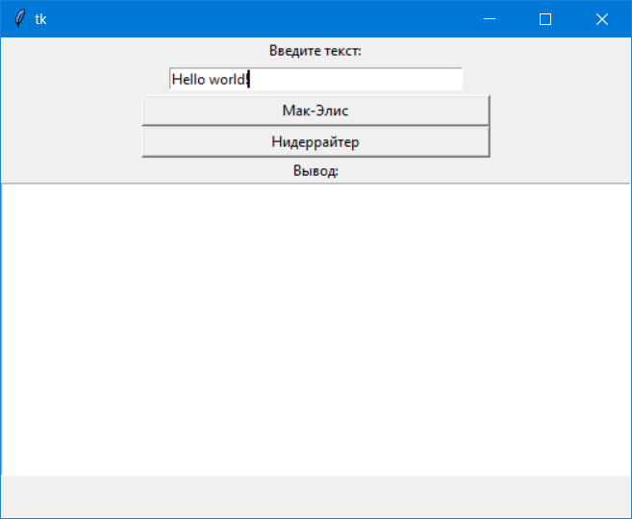
Рис. 9. Ввод сообщения и выбор используемой криптосистемы.

- На рисунке 10 выбирается один из двух используемых кодов, нажав одну из кнопок: «Код Хемминга» или «Код Рида-Маллера».

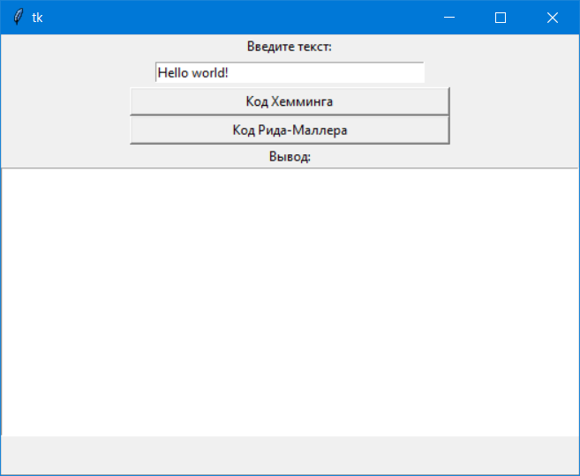
Рис. 10. Выбор используемого кода.

- Вывод сгенерованных ключей, зашифрованного сообщения в бинарном виде, а также вычислений информационного вектора происходит внутри консоли. Результаты показаны на рисунке 11.

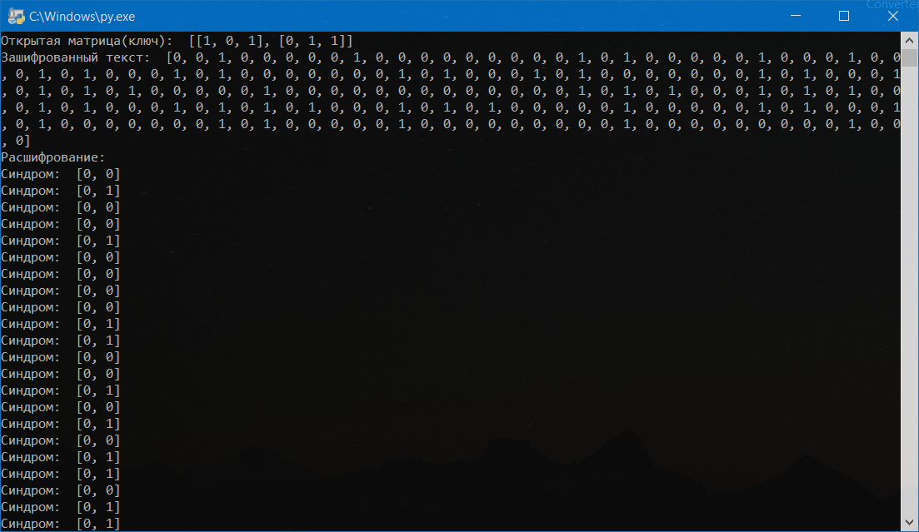
Рис. 11. Вид консоли с результатами работы алгоритма.

- По окончанию работы криптосистемы в консоль выводятся зашифрованный текст, переведенный в символьный вид, расшифрованный текст и время работы алгоритма, что видно на рисунке 12.

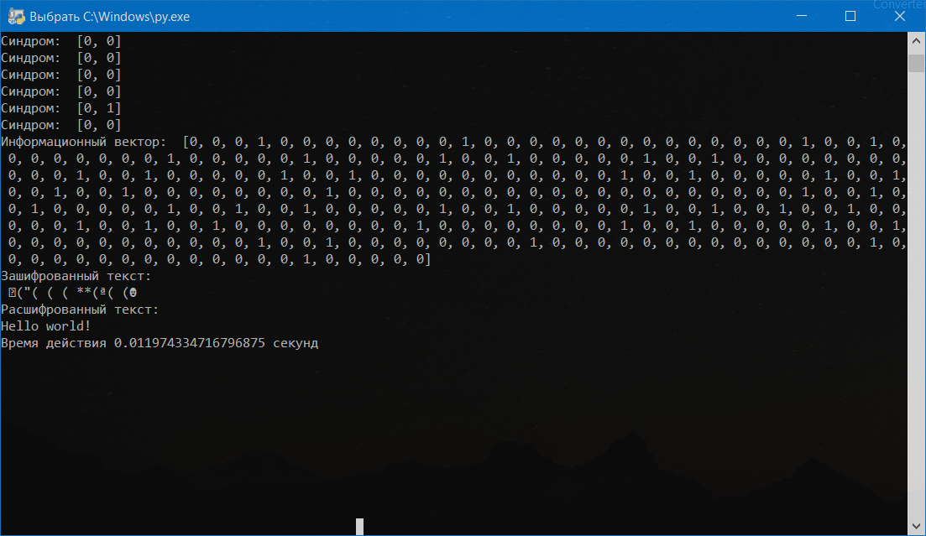
Рис. 12. Вывод конечных данных в консоль.

- На рисунке ниже показано поле вывода, где происходит отображение зашифрованного и расшифрованного сообщений.

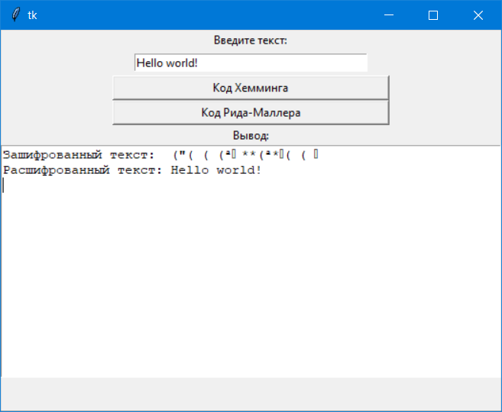
Рис. 13. Вывод конечных данных в графический интерфейс.

В окно программного средства выводятся зашифрованное и расшифрованое сообщения, в то время, как в консоли отображаются все вычисления, производимые во время работы алгоритма шифрования.
Целью исследования является доказательство преимущества производительности и криптостойкости алгоритма Нидеррайтера над криптосистемой Мак-Элиса. Обе криптосистемы модифицированы с помощью внедрения в них кодов Рида-Маллера и Хемминга.
Для того, чтобы иметь возможность сравнить две криптосистемы с модификациями и понять их преимущества, была использована функция «STOPWATCH», с помощью которой отслеживалось время работы каждого алгоритма. В программный интерфейс вносились входные данные в виде сообщений с различной длиной. Первое сообщение имело пять символов, а далее длинна увеличивалась. С помощью данных изменений прослеживаются изменения в скорости работы алгоритмов.

Таблица 3. Сравнение скорости работы криптосистем с помощью функции «STOPWATCH» при изменении входных данных

№ | Скорость работы криптосистемы |  | Используемый код
 | Нидеррайтера, сек | Мак-Элиса, сек
1 | 1.919 | 1.134 | Рида-Маллера
2 | 1.960 | 1.142
3 | 1.998 | 1.171
4 | 2.057 | 1.206
5 | 2.089 | 1.201
6 | 2.090 | 1.238
7 | 2.170 | 1.283
8 | 2.192 | 1.282
9 | 2.245 | 1.323
10 | 2.433 | 1.384
 | 2.115 | 1.236 | Среднее значение
1 | 0.014 | 0.508 | Хемминга
2 | 0.031 | 0.503
3 | 0.052 | 0.504
4 | 0.084 | 0.543
5 | 0.111 | 0.540
6 | 0.146 | 0.568
7 | 0.201 | 0.618
8 | 0.221 | 0.632
9 | 0.297 | 0.684
10 | 0.408 | 0.726
 | 0.157 | 0.583 | Среднее значение

Из таблицы 3 видно, что криптосистема Нидеррайтера с модификацией в виде кода Хемминга работает в 3,71 раз быстрее алгоритма Мак-Элиса с той же модификацией. В случае с модификацией с кодом Рида-Маллера, можно заметить противоположную картину. Криптосистема Нидеррайтера работает значительно медленнее криптосистемы Мак-Элиса. В среднем скорость работы алгоритма медленнее в 1,71 раз.

Диаграмма 1. График зависимости времени работы криптосистем Нидеррайтера
и Мак-Элиса с кодом Рида-Маллера от длинны шифруемого сообщения

На диаграмме 1 изображен график зависимости времени работы от длинны шифруемого сообщения, выражающейся в количестве записанных символов. В данном случае используются криптосистемы с модификацией в виде кода Рида-Маллера. На графике наглядно показана разница в скорости работы алгоритмов. Как можно заметить, зависимость переменных и постепенное увеличение скорости работы с ростом длинны сообщения в криптосистеме Мак-Элиса практически идентично криптосистеме Нидеррайтера.

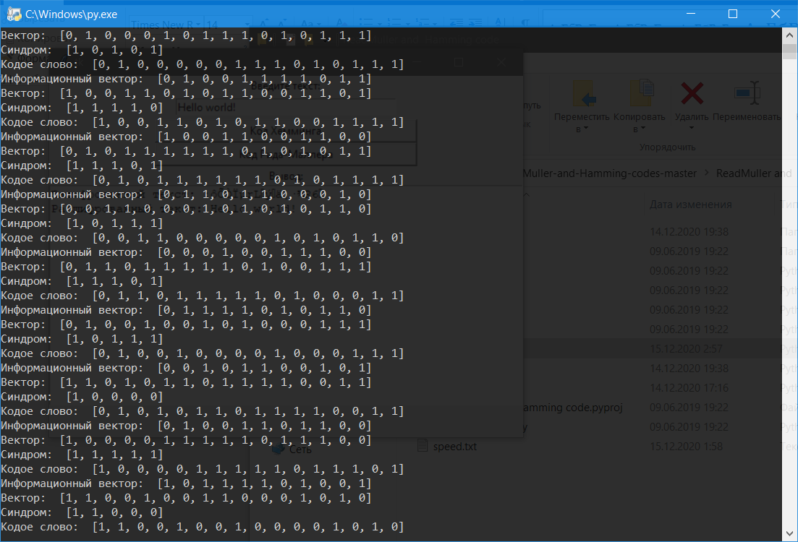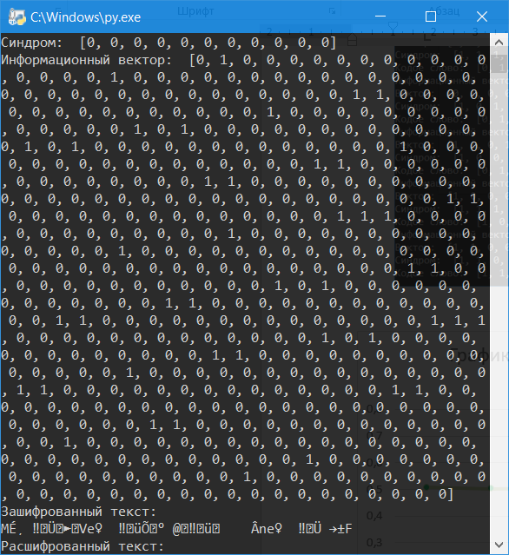
а) б)

Рис. 14. Информационные вектора в криптосистеме Мак-Элиса (а) и Нидеррайтера (б)
с кодом Рида–Маллера
При этом стоит отметить, что с помощью кода Рида-Маллера в модифицированной криптосистеме Нидеррайтера повышается криптостойкость. Это объясняется путем использования информационного вектора. В процессе выполнения программы при обращении к переменной, происходит обращение не к самой переменной, а к ее информационному вектору. Информационные векторы, характеризующие одно из свойств механизма работы, образуют кольцевую систему связи между переменными и параметрами. Связь между кольцами осуществляется через «ссылки», которые являются элементами векторов. Поэтому при передаче данных массивов и структур встает вопрос определения истинных адресов, передаваемых данных, которые находятся в информационных векторах.

Разница информационных векторов в разных криптографических системах показана на рисунке 14. В криптосистеме Мак-Элиса используется разделение информационных векторов, что позволяет куда быстрее находить информацию, а в криптосистеме Нидеррайтера вся информация заносится в общий большой массив, что можно увидеть на рисунке.

Диаграмма 4. График зависимости времени работы криптосистем Нидеррайтера и Мак-Элиса с кодом Хемминга от длинны шифруемого сообщения

Диаграмма 4 показывает зависимость времени работы от длинны шифруемого сообщения в криптосистемах Нидеррайтера и Мак-Элиса с модификацией в виде кода Хемминга. Можно заметить, что скорость работы алгоритма Нидеррайтера возрастает стремительнее второго алгоритма, при этом все равно оставаясь быстрее. Это может привести к тому, что при большем увеличении размера шифруемого сообщения, криптосистема Мак-Элиса с кодом Хемминга станет работать быстрее. Поэтому следует провести дополнительные исследования зависимости времени работы и длинны сообщения, увеличив длину шифруемого сообщения.

Диаграмма 5. График зависимости времени работы криптосистем Нидеррайтера и Мак-Элиса с кодом Хемминга от длинны шифруемого сообщения (при увеличенный длине сообщения)

Исходя из диаграммы 5 становится ясно, что с увеличением длины сообщения, криптосистема Нидеррайтера с модификацией в виде кода Хемминга работает быстрее алгоритма Мак-Элиса. Причем скорость работы алгоритма быстрее увеличивается в криптосистеме Мак-Элиса. В данной ситуации, если посчитать среднее значение работы алгоритма Нидеррайтера, которое равно 4,546 секундам, и алгоритма Мак-Элиса, равное 7,781 секундам, можно отметить, что первый алгоритм быстрее, чем второй в 1,7 раз.
Если сравнивать с первоначальными данными, которые были получены при меньших значениях размеров шифруемых сообщений, то можно заметить, что различия в быстродействии отличаются. Криптосистема Нидеррайтера работала в 3,71 раза быстрее при небольших размерах сообщений. При увеличении длинны шифруемого текста преимущество в скорости уменьшается на 54 %.
В заключение стоит отметить, что в данной работе было проведено сравнение двух криптографических систем. Криптосистема Нидеррайтера изначально является модификацией алгоритма Мак-Элиса. Именно поэтому при изменении алгоритма Нидеррайтера кодами Хемминга и Рида-Маллера было выбрано сравнение с криптосистемой Мак-Элиса, которая была модифицирована теми же кодами. Это дает возможность лучше понять изменения в работе алгоритмов.
Как было отмечено ранее, в случае с модификацией в виде кода Рида-Маллера криптосистема Нидеррайтера показала результаты хуже и работала медленнее, чем алгоритм Мак-Элиса. При этом криптостойкость алгоритма была увеличена. Модификация кодом Хемминга показала результаты лучше и привела к значимому увеличению скорости в сравнении с криптосистемой Мак-Элиса.
Рассмотрены современные постквантовые криптографические системы, такие как криптосистема Мак-Элиса, криптосистема Нидеррайтера, а также коды Хемминга и Рида-Маллера.
Разработано программное средство с модифицированными криптосистемами Нидеррайтера и Мак-Элиса для сравнения их работы при одинаковых условиях. Было проведено тестирование работы программного средства, в следствии чего получилось установить, что модифицированная криптосистема Нидеррайтера с кодом Хемминга работает намного быстрее остальных алгоритмов с модификациями при удовлетворительном уровне криптостойкости. В случае с кодом Рида-Маллера быстродействие криптосистемы Мак-Элиса превосходит скорость работы алгоритма Нидеррайтера, за счет разделения информационного вектора.
Проведенные исследования еще раз доказывают значимость постквантовой криптографии в современном мире, поскольку сейчас происходит динамическое развитие техники, которая становиться все мощнее и быстрее. Из-за этого возникает необходимость для улучшения старых и разработки новых алгоритмов, благодаря которым появится возможность защиты данных путем повышения уровня криптостойкости и быстродействия.

Список использованной литературы

- Адаменко, Михаил Основы классической криптологии. Секреты шифров и кодов / Михаил Адаменко. – Москва: Машиностроение, 2014. – 256 c.
- Бабаш, А. В. История криптографии. Часть I / А.В. Бабаш, Г.П. Шанкин. – М.: Гелиос АРВ, 2002. – 240 c.
- Баричев, С. Г. Основы современной криптографии / С.Г. Баричев, В.В. Гончаров, Р.Е. Серов. – Москва: СИНТЕГ, 2011. – 176 c.
- Герман, О. Н. Теоретико-числовые методы в криптографии / О.Н. Герман, Ю.В. Нестеренко. – М.: Академия, 2012. – 272 c.
- Горев, А И; Симаков А А Обеспечение Информационной Безопасности / А Горев А И; Симаков А. – Москва: Мир, 2005. – 844 c.
- Деундяк В.М., Маевский А.Э., Могилевская Н.С. Методы помехоустойчивой защиты данных: учебник / В.М. Деундяк, А.Э Маевский, Н.С. Могилевская. – Ростов н/Д: Издательство Южного федерального университета, 2014. – 309 с.
- Чижов, И.В. Пространство ключей криптосистемы Мак-Элиса – Сидельникова: автореферат / И.В. Чижов. – М.: МГУ, 2010. – 20 с.
- Alkadri, N.A., Buchmann, J., Bansarkhani, R.E., Kra¨mer, J.: A framework to select parameters for lattice-based cryptography. Cryptology ePrint Archive, Report 2017/615 (2017), https://eprint.iacr.org/2017/615
- Augot, D., Batina, L., Bernstein, D.J., Bos, J., Buchmann, J., Castryck, W., Dunkelman, O., Gu¨neysu, T., Gueron, S., Hu¨lsing, A., Lange, T., Mohamed, M.S.E., Rechberger, C., Schwabe, P., Sendrier, N., Vercauteren, F., Yang, B.Y.: Initial recommendations of long-term secure post-quantum systems. Tech. rep., PQCRYPTO ICT-645622 (2015), https://pqcrypto.eu.org/docs/ initial-recommendations.pdf.
- Avanzi, R., Hoerder, S., Page, D., Tunstall, M.: Side-channel attacks on the McEliece and Niederreiter public-key cryptosystems. JCEN 1(4), 271–281 (2011)
- Berger, T., Loidreau, P.: How to mask the structure of codes for a cryptographic use. Designs, Codes and Cryptography 35(1) (2005) 63–79
- Bernstein, D.J., Buchmann, J., Dahmen, E. (eds.): Post-Quantum Cryptography. Springer, Heidelberg (2009)
- Bernstein, D.J., Chou, T., Schwabe, P.: McBits: fast constant-time code-based cryptography. In: Bertoni, G., Coron, J.S. (eds.) CHES 2013. LNCS, vol. 8086, pp. 250–272. Springer, Heidelberg (2013)
- Bernstein, D.J., Lange, T., Peters, C.: Attacking and defending the McEliece cryptosystem. In: Buchmann, J., Ding, J. (eds.) PQCrypto 2008. LNCS, vol. 5299, pp. 31–46. Springer, Heidelberg (2008)
- Chen, L., Moody, D., Liu, Y.K.: NIST post-quantum cryptography standardization, https:// csrc.nist.gov/projects/post-quantum-cryptography/postquantum-cryptography-standardization/.
- Cherkaoui, A., Fischer, V., Fesquet, L., Aubert, A.: A very high speed true random number generator with entropy assessment. In: Bertoni, G., Coron, J.S. (eds.) CHES 2013. LNCS, vol. 8086, pp. 179–196. Springer, Heidelberg (2013)
- Chou, T.: McBits revisited. In: Fischer, W., Homma, N. (eds.) CHES 2017. LNCS, vol. 10529, pp. 213–231. Springer, Heidelberg (2017)
- DasGupta, A.: The matching, birthday and the strong birthday problem: a contemporary review. J. Stat. Plan. Inference 130(1), 377–389 (2005)
- Fisher, R.A., Yates, F.: Statistical tables for biological, agricultural and medical research. Oliver and Boyd (1948)
- Gao, S., Mateer, T.: Additive fast Fourier transforms over ﬁnite ﬁelds. IEEE Transactions on Information Theory 56(12), 6265–6272 (2010)
- Gibson, K.: The security of the Gabidulin public-key cryptosystem. In: Eurocrypt ’96. Lecutre Notes in Computer Science (2005) 212–223
- Guo, Q., Johansson, T., Stankovski, P.: A key recovery attack on MDPC with CCA security using decoding errors. In: Cheon, J.H., Takagi, T. (eds.) ASIACRYPT 2016. LNCS, vol. 10031, pp. 789–815. Springer, Heidelberg (2016)
- Guruswami, V., Sudan, M.: Improved decoding of Reed-Solomon and algebraicgeometric codes. In: Foundations of Computer Science, 1998. Proceedings. 39th Annual Symposium on. (1998) 28–37
- Heyse, S., Gu¨neysu, T.: Code-based cryptography on reconﬁgurable hardware: tweaking Niederreiter encryption for performance. JCEN 3(1), 29–43 (2013)
- MacWilliams, F., Sloane, N.: The Theory of Error-Correcting Codes. North Holland (1997)
- Massolino, P.M.C., Barreto, P.S.L.M., Ruggiero, W.V.: Optimized and scalable coprocessor for McEliece with binary Goppa codes. ACM Transactions on Embedded Computing Systems 14(3), 45 (2015)
- McEliece, R.: A public-key cryptosystem based on algebraic coding theory. DSN Progress Report, Jet Prop. Lab., California Inst. Tech. 42-44 (1978) 114–116
- Minder, L., Shokrollahi, A.: Cryptanalysis of the Sidelnikov cryptosystem. In: Eurocrypt 2007. Number 4515 in Lecture Notes in Computer Science, SpringerVerlag (2007)
- Niederreiter, N.: Knapsack-type cryptosystems and algebraic coding theory. Problems of Control and Information Theory 15 (1986) 159–166
- Post-quantum cryptography for long-term security, PQCRYPTO, ICT-645622, https://pqcrypto.eu.org/.
- Rostovtsev, A., Stolbunov, A.: Public-key cryptosystem based on isogenies. Cryptology ePrint Archive, Report 2006/145 (2006)
- Shoufan, A., Strenzke, F., Molter, H.G., Sto¨ttinger, M.: A timing attack against Patterson Algorithm in the McEliece PKC. In: ICISC. vol. 5984, pp. 161–175. Springer, Heidelberg (2009)
- Shoufan, A., Wink, T., Molter, G., Huss, S., Strentzke, F.: A novel processor architecture for McEliece cryptosystem and FPGA platforms. IEEE Transactions on Computers 59(11), 1533–1546 (2010)
- Wang, W., Szefer, J., Niederhagen, R.: FPGA-based key generator for the Niederreiter cryptosystem using binary Goppa codes. In: Fischer, W., Homma, N. (eds.) CHES 2017. LNCS, vol. 10529, pp. 253–274. Springer, Heidelberg (2017)
- Wieschebrink, C.: An attack on a modiﬁed Niederreiter encryption scheme. In: PKC 2006. Number 3958 in Lecture Notes in Computer Science, Springer-Verlag (2006) 14–26

